智能反射率仪（遮盖力仪）
产品说明：
腾瑞智科生产的反射率仪符合GB/T13452.3、GB/T 9270、GB/T 5211.17、ISO 2814、ISO 6504、ASTM D4214、ASTM D2805等标准设计。它可以进行45/0的反射率以及遮盖力测试。
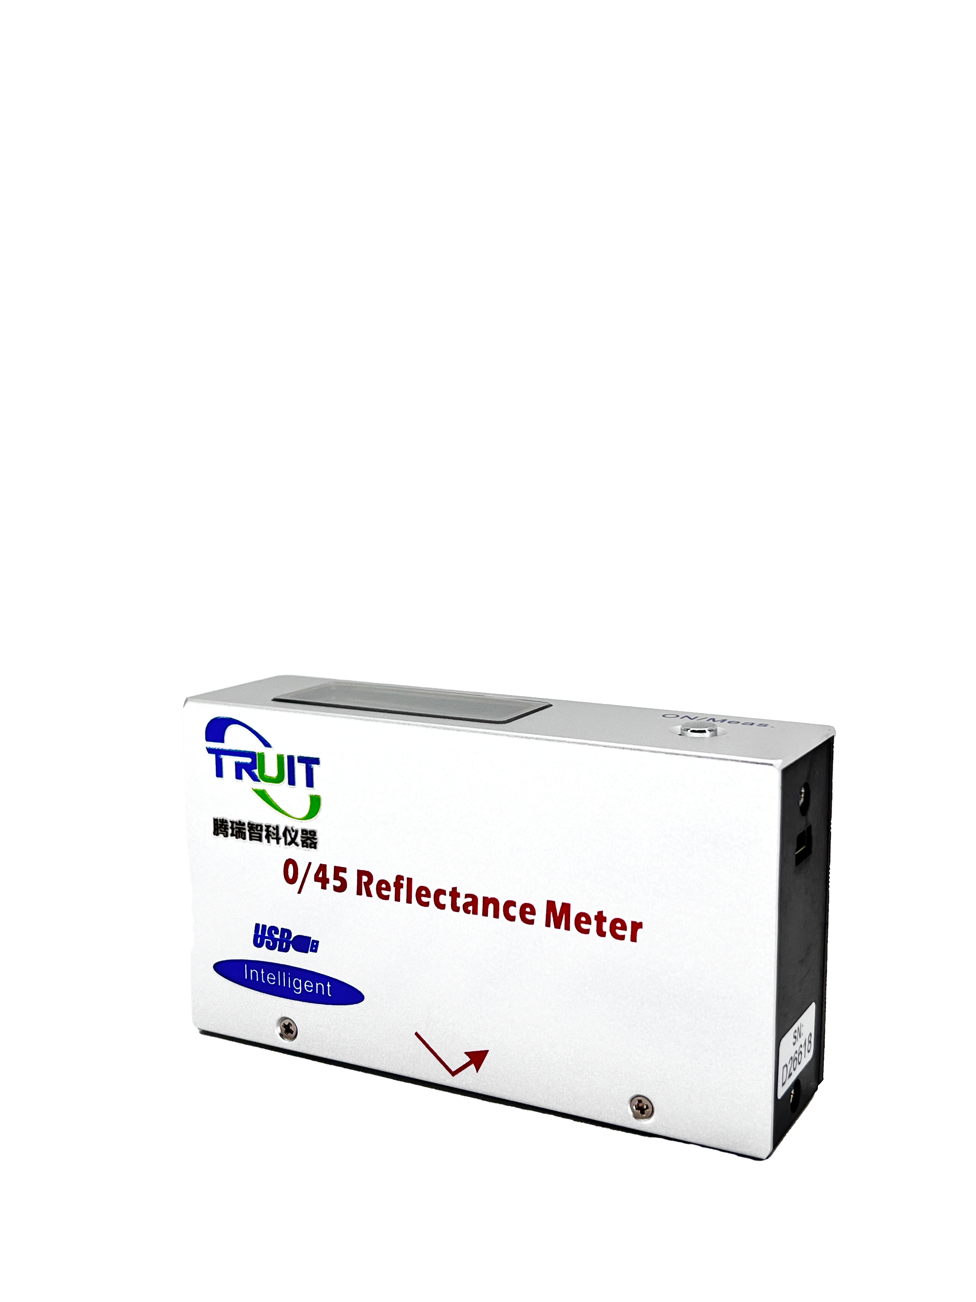

应用范围：

反射率测试 遮盖力测试
·油漆、油墨、涂料的颜色深浅 ·油漆、油墨和涂料的遮盖力
·纺织品塑胶的褪色程度 ·塑料薄膜的透明度
·油漆的粉化 ·纸张的不透明性
·清洁剂和漂白剂的效果
·再循环纸张的白度
·金属表面的清洁度和氧化程度

产品特点：
·自动定标；自动判断零点以及白板标准
·即开即测，一键开机/测量
·具备简易测量模式以及统计测量模式
·自动计算反射率值
·傻瓜测量，自动纠正黑白工作板数值
·USB接口，数据传输软件

产品参数：
测量范围 ： 0~100%
分辨率 ： 0.1
重复性、重现性 ：0.2%0.5%
测量孔径 ：12x17mm（椭圆）

统计功能 :最多10组数据
电源 :1节AA电池 可测量5万组数据
体积、重量 :114mmx32mmx64mm 、180克

测量单位：
反射率:
0% 全黑，无反射
100% 炽白—全反射
遮盖力:
0% 完全透明
100% 完全不透明

订购信息： TR 5455--智能反射率仪（遮盖力仪）

